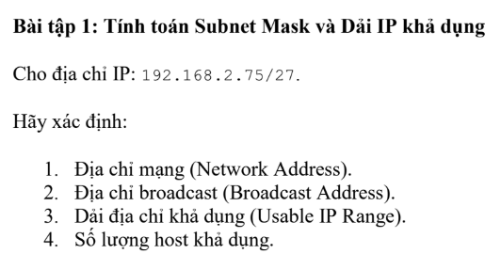

LÀM:

Địa chỉ IP 192.168.2.75/27, với /27 nghĩa là có 27 bit mạng, 5 bit host.

Subnet Mask: 255.255.255.224

Bước nhảy của subnet: 32. Các khoảng subnet:

* 192.168.2.0 - 192.168.2.31
* 192.168.2.32 - 192.168.2.63
* 192.168.2.64 - 192.168.2.95 (IP 192.168.2.75 thuộc subnet này)
* 192.168.2.96 - 192.168.2.127

Network Address: 192.168.2.64  
Broadcast Address: 192.168.2.95  
Dải IP khả dụng: 192.168.2.65 → 192.168.2.94  
Số lượng host khả dụng: 2^5 - 2 = 30 host

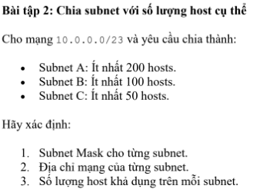

LÀM:

**1. Thông tin bài toán**

Cho mạng 10.0.0.0/23, chia thành 3 subnet:

Subnet A: Ít nhất 200 hosts

Subnet B: Ít nhất 100 hosts

Subnet C: Ít nhất 50 hosts

**2. Xác định Subnet Mask**

Dựa vào số host tối thiểu, ta chọn subnet mask phù hợp:

Subnet A: /24 (255.255.255.0) → 254 hosts

Subnet B: /25 (255.255.255.128) → 126 hosts

Subnet C: /26 (255.255.255.192) → 62 hosts

**3. Xác định địa chỉ mạng và dải IP khả dụng**

Subnet A: 10.0.0.0/24 → 10.0.0.1 – 10.0.0.254, Broadcast: 10.0.0.255

Subnet B: 10.0.1.0/25 → 10.0.1.1 – 10.0.1.126, Broadcast: 10.0.1.127

Subnet C: 10.0.1.128/26 → 10.0.1.129 – 10.0.1.190, Broadcast: 10.0.1.191

**4. Kết luận**

Việc chia subnet đã đảm bảo đủ số lượng host cần thiết, tối ưu không gian địa chỉ.

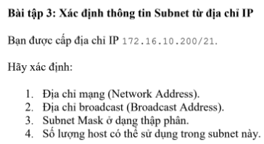

LÀM:

#### 1. Thông tin bài toán

Được cấp địa chỉ IP 172.16.10.200/21, yêu cầu xác định

Địa chỉ mạng (Network Address)  
Địa chỉ broadcast (Broadcast Address)  
Subnet Mask ở dạng thập phân  
Số lượng host có thể sử dụng

#### 2. Xác định thông tin subnet

Địa chỉ mạng (Network Address)  
Subnet /21 có 21 bit cho phần mạng, 11 bit cho phần host  
Các khoảng subnet có thể có  
172.16.8.0/21  
172.16.16.0/21  
IP 172.16.10.200 thuộc khoảng 172.16.8.0 → 172.16.15.255  
Vậy địa chỉ mạng là 172.16.8.0

Địa chỉ broadcast (Broadcast Address)  
Địa chỉ broadcast là địa chỉ cuối của subnet  
Vậy địa chỉ broadcast là 172.16.15.255

Subnet Mask ở dạng thập phân  
/21 tương đương với 255.255.248.0

Số lượng host có thể sử dụng  
Số địa chỉ host tính theo công thức  
2^h - 2 = 2^11 - 2 = 2048 - 2 = 2046  
Vậy số lượng host khả dụng là 2046

#### 3. Kết luận

Địa chỉ mạng 172.16.8.0  
Địa chỉ broadcast 172.16.15.255  
Subnet Mask 255.255.248.0  
Số lượng host khả dụng 2046